|  |  |
| --- | --- |
|  | **Министерство науки и высшего образования Российской Федерации**  **Федеральное государственное бюджетное образовательное учреждение**  **высшего образования**  **«Московский государственный технический университет**  **имени Н.Э. Баумана**  **(национальный исследовательский университет)»**  **(МГТУ им. Н.Э. Баумана)** |

ФАКУЛЬТЕТ «ИНФОРМАТИКА И СИСТЕМЫ УПРАВЛЕНИЯ» (ИУ)

КАФЕДРА «ПРОЕКТИРОВАНИЕ И ТЕХНОЛОГИЯ ПРОИЗВОДСТВА ЭА» (ИУ4)

**РАСЧЕТНО-ПОЯСНИТЕЛЬНАЯ ЗАПИСКА**

***К КУРСОВОМУ ПРОЕКТУ***

***НА ТЕМУ:***

***«******Устройство*** ***считывания RFID карт»***

Студент ИУ4-63Б **_________________ Меликян С. А.**

(Подпись, дата)

Руководитель курсового проекта **_________________ Гладких А.А.**

(Подпись, дата)

**АННОТАЦИЯ**

В рамках данной работы был разработан комплект схемотехнической и конструкторской документации на устройство «Устройство считывания RFID карт». Кратко представлены принципы работы устройства. Спроектирована топология печатной платы в среде Altium Designer, разработан сборочный чертеж устройства. В результате работы создана полностью работоспособная принципиальная схема устройства, собран макетный образец на основе микроконтроллера STM32F103С8T6, проведены экспериментальные исследования его функциональных параметров и сравнение параметров работы устройства с параметрами, полученными при моделировании.

Ключевые слова: Микроконтроллер, резистор, RFID, стабилизатор напряжения, напряжение, ток, конденсатор.

**ABSTRACT**

As part of this work, a set of circuitry and design documentation for the "Serial port data visualization device" was developed. The principles of operation of the device are briefly presented. Designed the topology of the printed circuit board in the environment of Altium Designer, developed an assembly drawing of the device. As a result of the work, a fully functional circuit diagram of the device was created, a prototype model based on the STM32F103C8T6 microcontroller was assembled, experimental studies of its functional parameters and comparison of the device operation parameters with the parameters obtained during modeling were carried out.

Keywords: microcontroller, resistor, LCD display, voltage stabilizer, voltage, current, capacitor, COM-port.

**Содержание**

|  |  |
| --- | --- |
|  | Стр. |
| СПИСОК УСЛОВНЫХ ОБОЗНАЧЕНИЙ, СОКРАЩЕНИЙ И ТЕРМИНОВ | 4 |
|  |  |
| ВВЕДЕНИЕ   1. ОСНОВНАЯ ЧАСТЬ | 5 |
| 1.1. Разработка структурной схемы устройства | 7 |
| 1.2. Разработка принципиальной схемы устройства | 9 |
| 1.3. Подбор элементной базы | 11 |
| 1.4. Моделирование в среде Proteus Design Suite | 19 |
| 1.5. Разработка печатной платы устройства | 21 |
| 1.6. Разработка сборочного чертежа устройства | 24 |
| 1.7. Разработка алгоритма работы программного обеспечения устройства | 27 |
|  |  |
| ЗАКЛЮЧЕНИЕ | 28 |
| СПИСОК ИСПОЛЬЗОВАННЫХ ИСТОЧНИКОВ | 29 |
| ПРИЛОЖЕНИЕ 1 - 5 | 30-33 |

**СПИСОК УСЛОВНЫХ ОБОЗНАЧЕНИЙ, СОКРАЩЕНИЙ И ТЕРМИНОВ**

КМО - Компонент, монтируемый в отверстия;

КМП - Компонент, монтируемый на поверхность;

МК - Микроконтроллер;

ПП - Печатная плата;

ТЗ - Техническое задание;

ТП - Технологический процесс;

СН - Стабилизатор напряжения;

РТЗ - Расширенное техническое задание;

**ВВЕДЕНИЕ**

**Актуальность** устройства, представленного в рамках данной работы, заключается в росте востребованности технологий беспроводных меток и бесконтактных карт. Таким образом предлагается прототип устройства, позволяющего считывать данные с бесконтактной карты или метки, отправляя эти данные на последовательный порт управляющей электронно-вычислительной машины.

Чтобы устройство соответствовало техническому заданию, необходимо, чтобы оно работало по разработанному алгоритму и выполняло требования, предъявленные к нему в РТЗ.

**Цель работы –** разработка макетного образца устройства, исследование его характеристик и изготовление комплекта документации.

**Методы исследований:** при проведении исследований и разработке использовались базовые положения основ аналогово-цифровой схемотехники.

**Результаты работы:**

Создан макет рабочего устройства и комплект схемотехнической и конструкторско-технологической документации на него.

Результаты разработки представлены в виде комплекта конструкторско-технологической и схемотехнической документации:

- техническое задание на разработку устройства;

- расширенное техническое задание;

- структурная схема устройства (А3);

- принципиальная схема устройства (А3);

- перечень элементов;

- сборочный чертеж макета устройства (А3);

- алгоритм работы ПО устройства (А3);

- спецификация;

**Структура и объем работы:** работа состоит из 33 страниц, включает список основных понятий, введение, основную часть, заключение, список используемых источников и перечень приложений.

**1. ОСНОВНАЯ ЧАСТЬ**

**1.1. Разработка структурной схемы устройства**

Структурная схема была разработана согласно ГОСТ 2.701-84. В качестве среды разработки была выбрана программа «sPlan 7.0». Структурная схема устройства представлена на рис. 1.

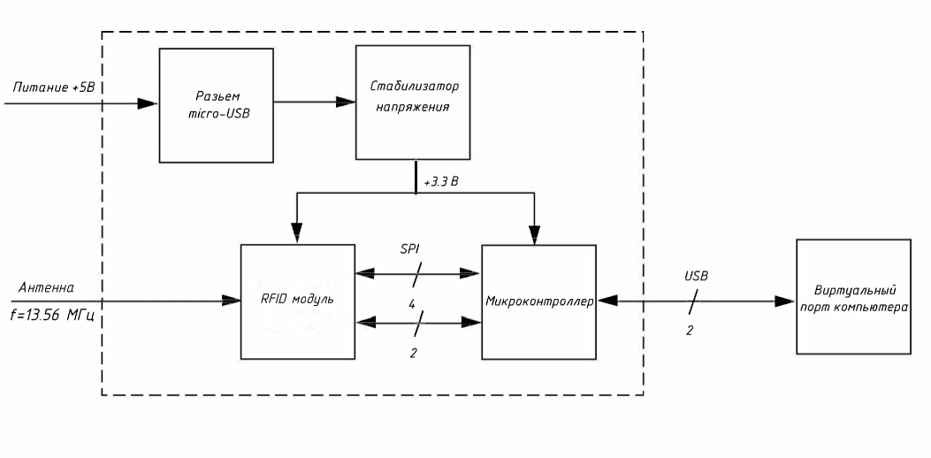

Рисунок 1 – схема электрическая структурная устройства

считывания RFID карт

Устройство можно разделить на несколько основных частей:

- стабилизатор напряжения;

- микроконтроллер;

- разъем micro-USB;

- RFID модуль RC522;

Данные отправляются и принимаются через виртуальный порт компьютера. Через micro-USB разъем на устройство поступает питание +5В и линии данных. Линейный стабилизатор напряжения AMS1117-3.3 используется в качестве стабилизатора, он нужен для подачи напряжения микроконтроллеру. В качестве микроконтроллера был выбран 32-битный микроконтроллер STM32F103С8T6.

**Вывод:** вданном разделе была разработана структурная схема устройства приема данных по беспроводной линии связи. Оформлена по ГОСТ 2.701-84 в пакете «sPlan 7.0». Были описаны причины использования именно такой структурной схемы. Упомянуты выбранные элементы на каждую позицию. Произведено описание работы устройства в контексте представленной структурной схемы устройства.

**1.2.** **Разработка принципиальной схемы устройства**

Принципиальная схема устройства была разработана согласно ГОСТ 2.701-84 на основе структурной схемы (рис. 1). В качестве среды разработки была выбрана программа «sPlan 7.0».

Принципиальная схема устройства представлена на рис 2.

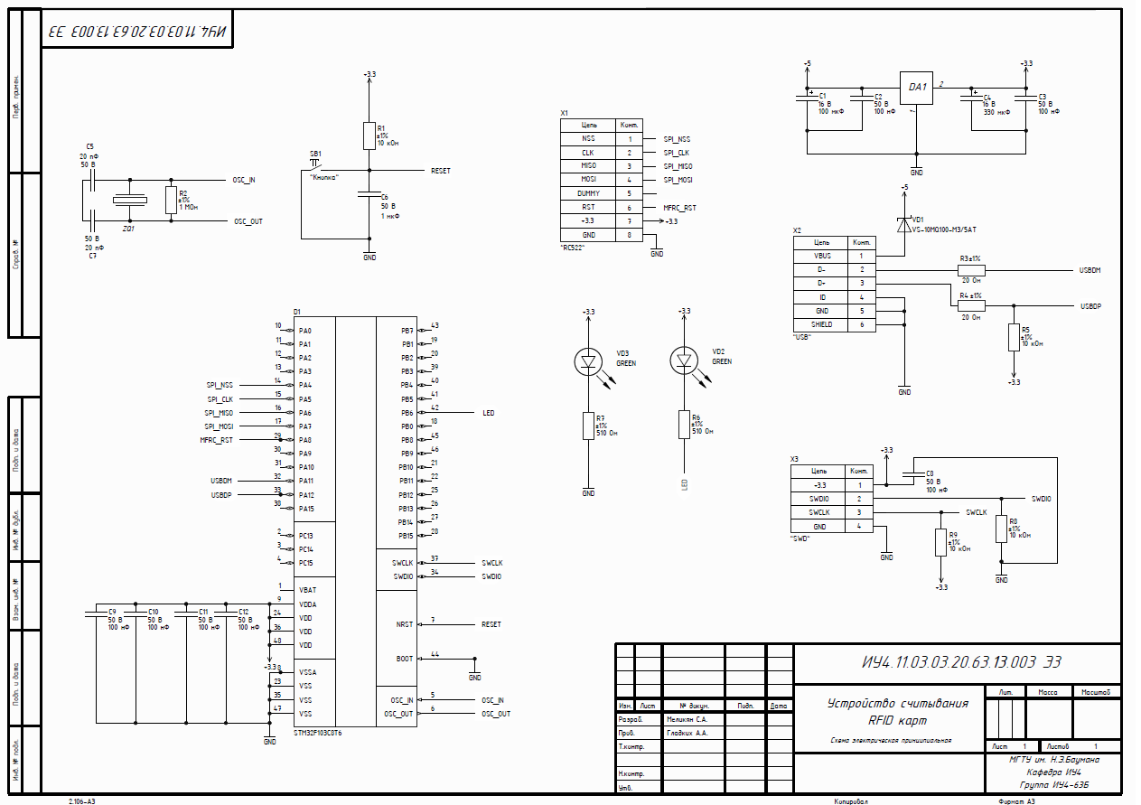

Рисунок 2 – схема электрическая принципиальная устройства считывания RFID карт

На вход XS4 подается постоянное напряжение 5 В. Стабилизатор DA1 преобразует напряжение питания 5В в постоянное напряжение 3,3 В, необходимое для использования микроконтроллера. Конденсаторы С9, С10, С11, С12 представляют собой фильтры низких частот, что качественно сказывается на количестве помех выбрасываемыми на линию питания. В схеме не используются возможности микроконтроллера по считыванию аналогового напряжения, поэтому питание аналоговых входом мы соединяем с питанием цифровых, а светодиод VD2 сигнализирует о наличии питания. Чтобы светодиод работал корректно был рассчитан номинал резистора R1=510 Ом. Штыревые выводы XP1 используются для программирования микроконтроллера и подключаются к соответствующим входам микроконтроллера. Так же, в соответствии с документацией, на регулятор с малым падением напряжения появляется необходимость в полярных конденсаторах C1, C3. Для того чтобы у микроконтроллера корректно работал вывод RESET необходимо подключить к земле через тактовую кнопку (чтобы иметь возможность сбросить устройство), подключив параллельно конденсатор С6, для того чтобы на вывод в обрыве не наводились дополнительные помехи от работы всех устройств на плате, что неизбежно приводило бы к перезагрузке самого микроконтроллера.

**Вывод:** В данном разделе была разработана схема электрическая принципиальная, при помощи программного пакета «sPlan 7.0». Было принято, что питание +5В на входе будет преобразовано стабилизатором в +3,3 В для работы с микроконтроллером, а также были обоснованы позиции некоторых компонентов в электрической схеме.

**1.3. Подбор элементной базы**

В качестве стабилизатора напряжения был выбран LDO регулятор AMS1117-3.3. Цоколевка данного регулятора напряжения представлена на Рисунке 3.

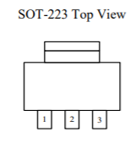

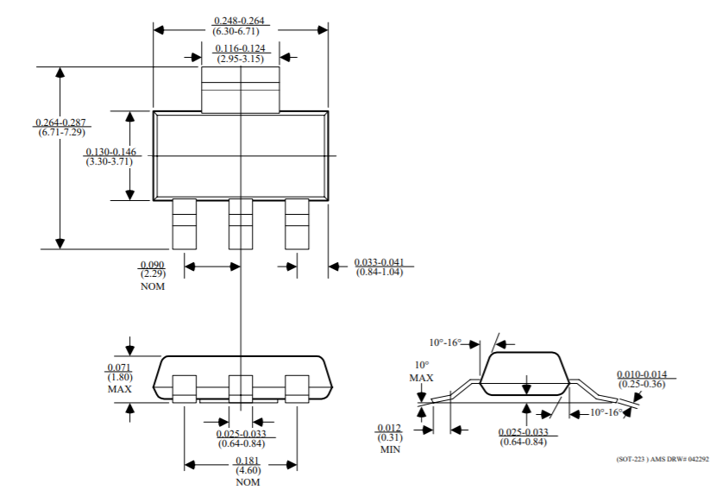

Рисунок 3 – Внешний вид стабилизатора напряжения AMS1117-3.3.

Как описывалось ранее стабилизатор напряжения нужен для обеспечения напряжения, требуемого микроконтроллером.

Конденсаторы в схеме нужны для подавления помех на тех или иных устройствах. В качестве конденсатора (С1) для погашения помех на линии питания выбран конденсатор ECAP SMD номиналом 100 мкФ, с рабочим напряжением 16 В. В качестве конденсатора (С3) для подавления помех, наводимых стабилизатором напряжения, был выбран ECAP номиналом 330 мкФ и рабочим напряжением 16 В. В качестве конденсатора для подавления помех, наводимых на микроконтроллер (С9-С12) были выбраны керамические конденсаторы с номиналами 100 нФ и рабочим напряжением 16 В. Помимо этого, для тактирования МК был использован внешний кварцевый резонатор, в обвязку которого были установлены керамические конденсаторы С5, С7 емкостью 20пФ рабочим напряжением 50B.

Внешний вид конденсаторов представлен на Рисунке 4.

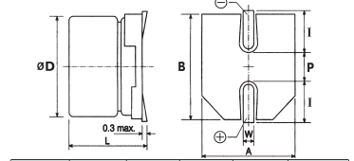 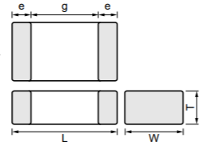

а) ECAP конденсатор б) керамический конденсатор

Рисунок 4 - Внешний вид конденсаторов.

Основные технические характеристики конденсаторов представлены в таблице 1.

|  |  |  |  |  |
| --- | --- | --- | --- | --- |
| Конденсатор | Выводы/корпус | Рабочее напряжение,В | Номинальная емкость | Допуск номинала, % |
| С2, С4, С9, С10, С11, С12 | Smd 0805 | 16 | 100 нФ | 10 |
| С5, С7 | Smd 0805 | 50 | 20 пФ | 5 |
| С1 | Smd ECAP | 16 | 100 мкФ | 10 |
| С3 | Smd ECAP | 16 | 330 мкФ | 10 |
| С6 | Smd 0805 | 16 | 1 мкФ | 10 |

Таблица 1 - Основные технические характеристики конденсаторов.

Для работы с USB требуется внешнее тактирование МК. В качестве внешнего кварцевого резонатора используется HC-49SM, 8 МГц. Кварцевый резонатор имеет лучшие характеристики, чем другие приборы для стабилизации частоты (колебательные контуры, пьезокерамические резонаторы): такие как стабильность по частоте (уход частоты) и температуре (изменение частоты резонанса в зависимости от температуры окружающей среды).

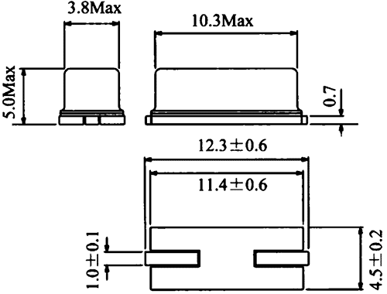

Рисунок 5 - Внешний вид и цоколевка кварцевого резонатора HC-49SM [13]

Основные технические характеристики резисторов представлены в таблице 2.

|  |  |  |  |  |
| --- | --- | --- | --- | --- |
| Резистор | Выводы/корпус | Номин.  мощность,Вт | Номин.  сопротивление | Точность, % |
| R1, R5, R8, R9 | Smd 0805 | 0.125 | 10 кОМ | 1 |
| R2 | Smd 0805 | 0.062 | 1 МОм | 1 |
| R4, R3 | Smd 0805 | 0.125 | 20 Ом | 1 |
| R6, R7 | Smd 0805 | 0.125 | 510 Ом | 1 |

Таблица 2 - Основные технические характеристики резисторов.

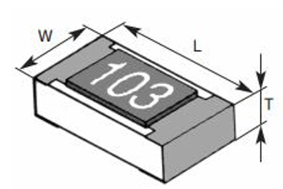

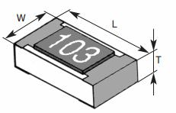Рисунок 6 – Внешний вид резисторов.

В качестве кнопки был выбрана тактовая KLS7-TS6604-4.3-180. Внешний вид кнопки тактовой KLS7-TS6604-4.3-180 представлены на рисунке 7.

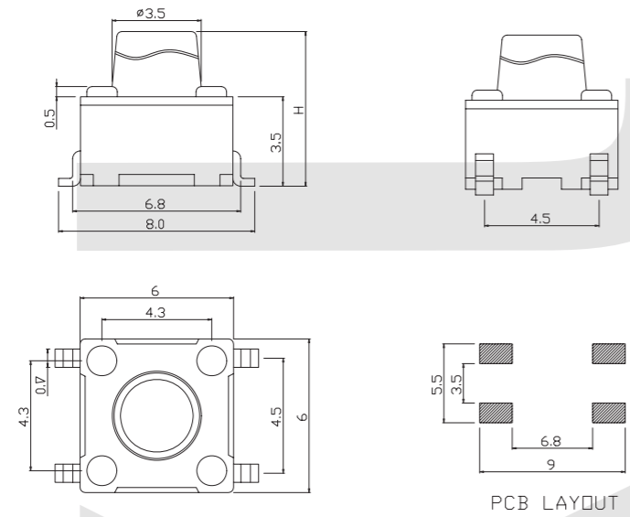

Рисунок 7 - Внешний вид кнопки тактовой KLS7-TS6604-4.3-180.

Основные технические характеристики кнопки тактовой KLS7-TS6604-4.3-180:

- рабочее напряжение: 12 В;

- рабочий ток: 0,05 А.

В качестве разъема для прошивания МК (XP1) была выбрана штыревая вилка типа PLS-4 (KLS1-207-1-04-S). Внешний вид и цоколевка штыревой вилки типа PLS-4 представлены на рисунке 8.

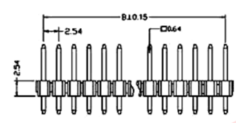

Рисунок 8 - Внешний вид вилки PLS-4.

В качестве светодиода (VD2) был выбран белый EK-HL1206RGBWY.

Внешний светодиода приведен на рисунке 9.

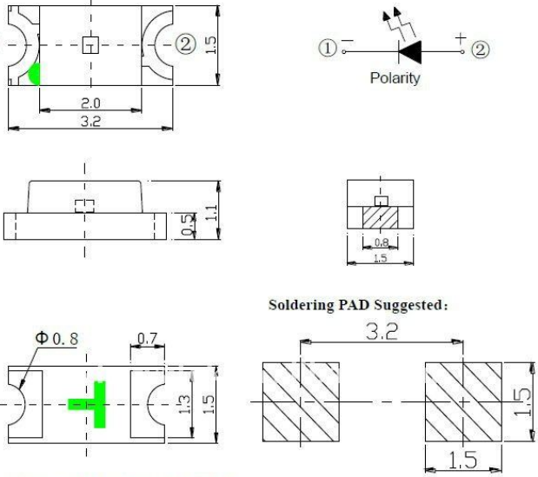

Рисунок 9 - Внешний вид и цоколевка светодиода EK-HL1206RGBWY.

Технические характеристики: 20мА/ 3.0 ... 3.6 В/ 130гр.

В качестве микроконтроллера был выбран 32-битный микроконтроллер STM32F103C8T6. Цоколевка микроконтроллера приведены на рисунке 10.

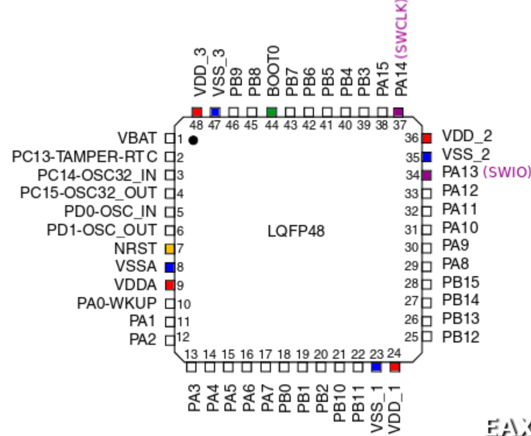

Рисунок 10 – цоколевка 32-битного микроконтроллера STM32F103C8T6.

Технические характеристики выбранного микроконтроллера:

− напряжение питания: 2.4…3.6 В;

− ширина шины данных: 32-бит;

− тактовая частота: 72 МГц;

− объем flash памяти: 64 КБайт;

− объем RAM: 20 Кбайт;

− встроенные интерфейсы: i2c, spi, uart, usb.

**Вывод:** в данном разделе был проанализирован подбор элементной базы устройства, были описаны основные характеристики элементов, их внешний вид и цоколевка. Подбор элементной базы был основан на разработанной ранее принципиальной схеме устройства, в которой были определены основные функции каждого элемента. Для более точного подбора элементной базы были составлены таблицы основных характеристик элементов, в которых прослеживается соответствие параметрам, необходимым для корректной работы устройства.

**1.4. Моделирование в среде Proteus 8 Professional**

Моделирование работы аналоговой части устройства было проведено в программных пакетах «Proteus Design Suite». Смысл моделирования схемы заключался в проверке корректности работы устройства. Рабочее полe программы с моделью представлено на рисунке 11.

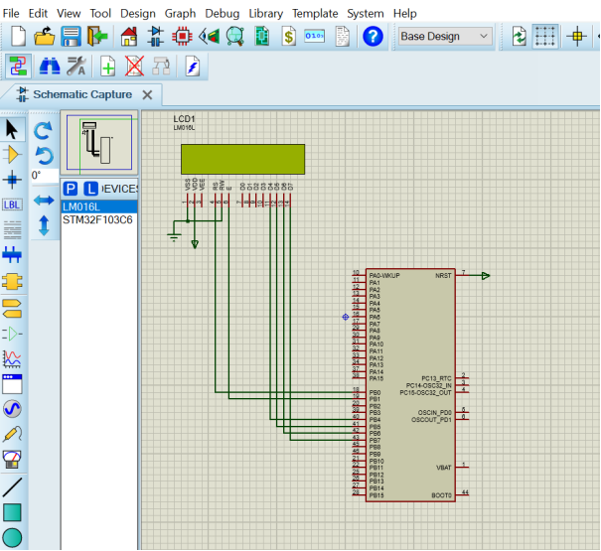

Рисунок 11 - Рабочее полe программы с моделью устройства.

Исходя из документации на микроконтроллер, его выходное напряжение Uмк= 3,3 В и максимальный ток на выходе не превышает 20 мА (Iмк = 20 мА).

**Вывод:** в данном разделе было проведено моделирование аналоговой части устройства для проверки его работоспособности.

## **1.5. Разработка печатной платы устройства**

Исходя из принципиальной схемы была выполнена трассировка печатной платы. В качестве среды разработки было выбрано программное обеспечение для трассировки печатных плат «AltiumDesigner 18», результат представлен на рисунке 12.

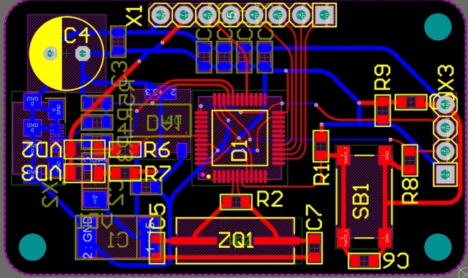

Рисунок 12 – Общий вид трассировки ПП в пакете «AltiumDesigner»

Эффективная трассировка печатной платы достигается соблюдением ряда критериев: класса точности, компактности изделия, минимальной длины дорожек.

В рамках курсового проекта была изготовлена двусторонняя печатная плата, размеры которой равны 50х30 мм. Толщина медных дорожек от 0,2 мм до 0,6 мм, гарантийный поясок 0,2 мм. Печатная плата соответствует 4 классу точности ГОСТ Р 53429-2009.

Для изготовления печатной платы были использованы услуги предприятия «Резонит», т.к. в домашних условиях данное изделие изготовить не получилось.

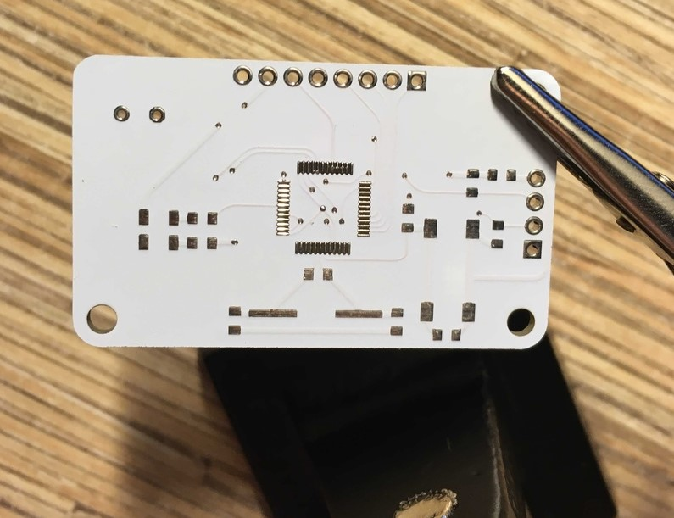

Рисунок 13 – внешний вид ПП

Разработанная печатная плата представляет собой двустороннюю печатную плату с КМП и КМО.

Материал FR4 1,5мм ГОСТ 26246.5-89

Плата изготавливается фрезерованием.

Габаритные размеры платы 50х30 мм.

**Вывод**: в данном разделе была выполнена трассировка печатной платы и было обозначено расположение каждого элемента на ней. Разработанная двусторонняя печатная плата соответствует 4 классу точности и имеет габаритные размеры 50x30 мм. Был сформирован архив из выходных документов, необходимых для изготовления ПП.

**1.6. Разработка сборочного чертежа устройства**

На основе топологии печатной платы был разработан сборочный чертёж печатной платы. На нём указана информация, необходимая для сборки платы. На рисунке 14 представлен сборочный чертеж, где показано расположение всех элементов на устройстве, а также их обозначение в соответствии с принципиальной схемой.

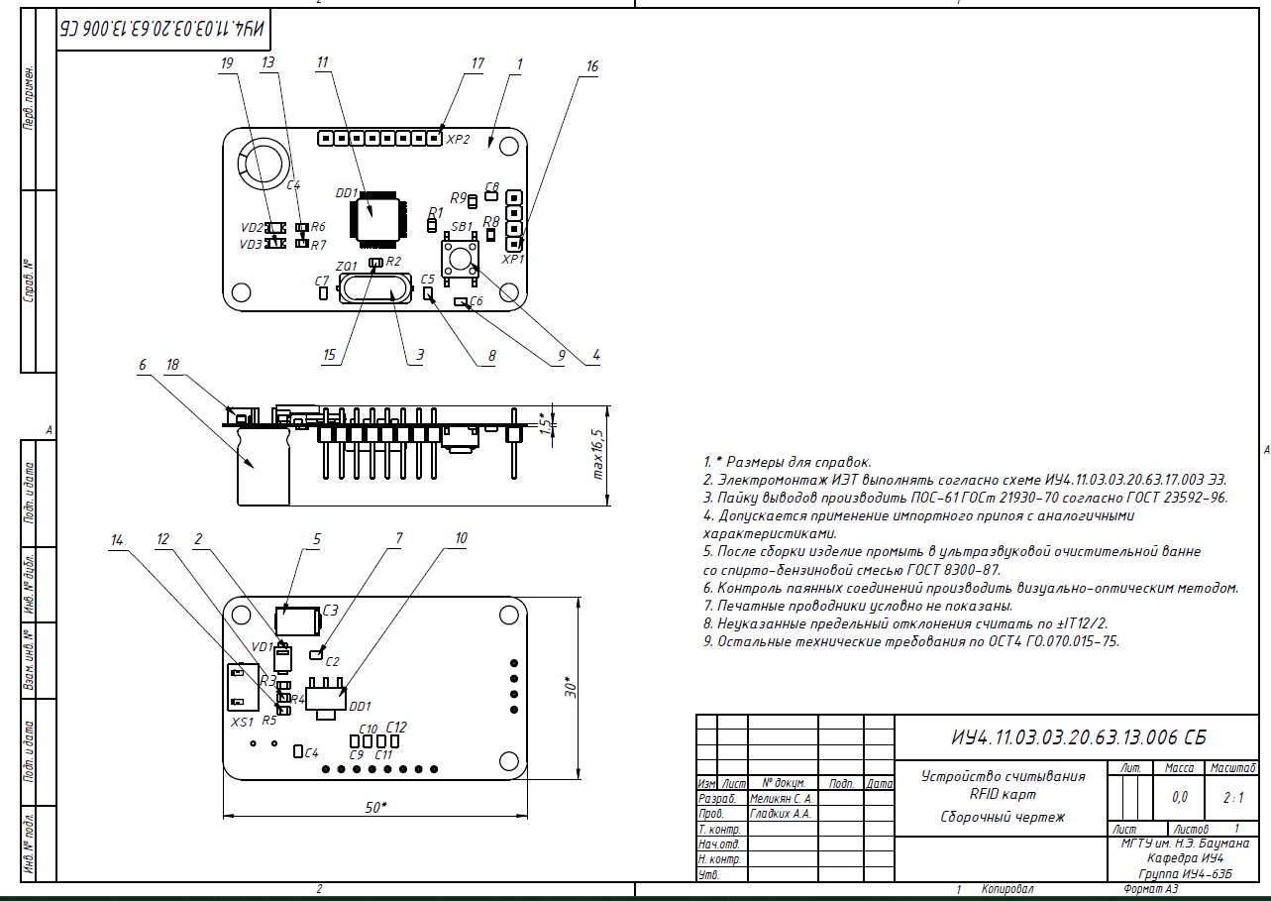

Рисунок 14 – Сборочный чертеж ПП.

Для большей наглядности на рисунке 15 продемонстрирован 3D-вид устройства в среде «AltiumDesigner 20».

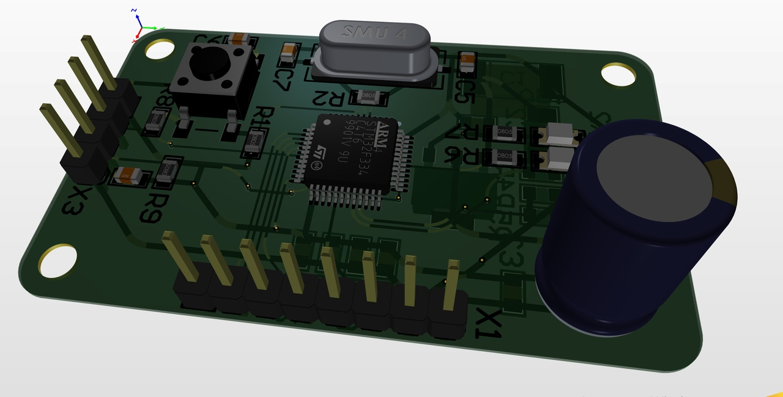

Рисунок 15– 3D-вид устройства в среде «AltiumDesigner 20»

На рис. 16 показаны технические требования для установки компонентов.

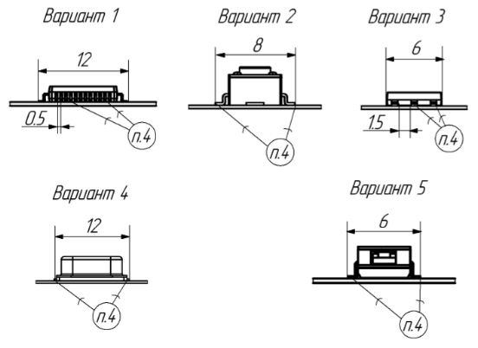

Рисунок 16 - Технические требования для установки компонентов.

**Вывод:** в данном разделе был выполнен сборочный чертеж макета, где было показано расположение всех элементов. Были разработаны варианты установок элементов на печатную плату. На основе этого чертежа возможно изготовление устройства.

**1.7. Разработка алгоритма работы программного обеспечения устройства.**

В рамках выполнения курсового проекта был разработан алгоритм работы ПО устройства согласно ГОСТ 19.701-90. Алгоритм работы ПО устройства представлен на рис.17

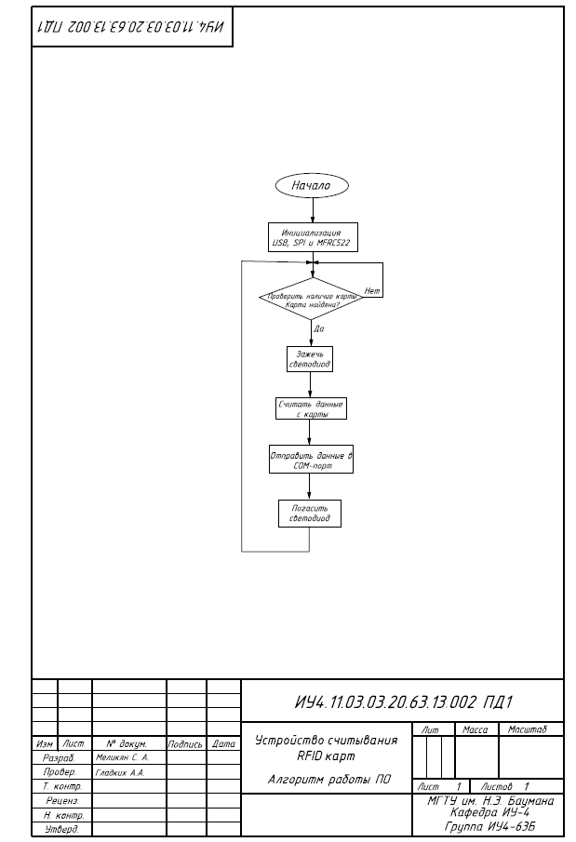

Рисунок 17- Алгоритм работы ПО

**Вывод:** в данном разделе была разработан алгоритм работы ПО устройства.

**ЗАКЛЮЧЕНИЕ**

В начале работы было сформировано техническое задание, в котором были определены параметры устройства. Далее была разработана структурная схема устройства. На основе структурной схемы была разработана принципиальная схема устройства. Было проведено моделирование работы аналоговой части схемы устройства.

На следующем этапе была произведена разработка конструкторско-технологических документов на устройство. Была проведена трассировка печатной платы, по которой был разработан перечень документации, необходимой для изготовления печатной платы. Также был изготовлен сборочный чертеж макета.

Последним этапом работы были написание программного кода для микроконтроллера и создание демонстрационного плаката алгоритма работы программного обеспечения.

В результате данной работы было разработано устройство «Бегущая строка», характеристики которого удовлетворяют требованиям, поставленным в техническом задании.

На разработанное изделие представлен комплект конструкторско-технологической и схемотехнической документации:

-структурная схема (ИУ4.11.03.03.20.63.04001 Э1, Приложение 1);

-принципиальная схема (ИУ4.11.03.03.20.63.04003 Э3, Приложение 2);

-сборочный чертеж макета (ИУ4.11.03.03.20.63.04006 СБ, Приложение 3);

-спецификация

-перечень элементов

**-**чертеж алгоритма работы ПО устройства (ИУ4.11.03.03.20.63.04.001 ПД1, Приложение 4);

**СПИСОК ИСПОЛЬЗОВАННЫХ ИСТОЧНИКОВ**

1. В.С Андык – автоматизированные системы управления технологическими процессами на ТЭС. Москва: Издательство Юрайт, 2018. – 407с.
2. М.Х. Джонс - Электроника – практический курс. Москва: Постмаркет, 1999. – 528с.
3. Хоровиц П., Хилл У. Искусство схемотехники: Пер. с англ. – 5-е изд, перераб _ М.: Мир, 1998. – 704 с., ил.
4. Глушко А.А, Гладких А.А., Семенцов С.Г. Схемотехническое проектирование элементов аналоговых устройств - М.: Изд-во МГТУ им. Н.Э.Баумана. 2017. 72 с.**\**
5. Билибин К.И., Власов А.И., Журавлева Л.В. и др. Конструкторско-технологическое проектирование электронной аппаратуры. Учебник для вузов под ред. В.А.Шахнова - М.: Изд-во МГТУ им. Н.Э.Баумана. 2005. 568 с. Сер. Информатика в техническом университете (Издание второе, переработанное и дополненное).
6. Борисов В.Г. Юный радиолюбитель. - 7-е изд., перераб. и доп. - М.: Радио и связь, 1987. - 440 с

**ПРИЛОЖЕНИЕ 1**

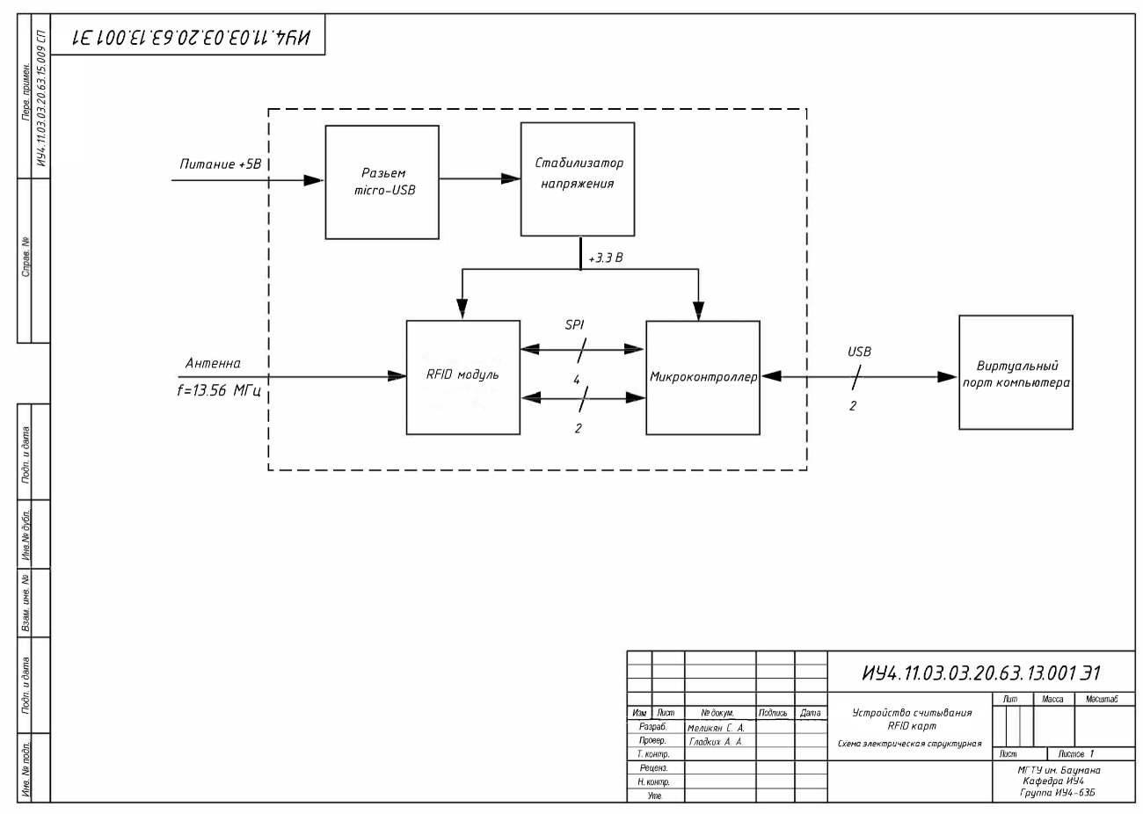

**ПРИЛОЖЕНИЕ 2**



**ПРИЛОЖЕНИЕ 3**

**ПРИЛОЖЕНИЕ 4**

